AOL HCI Group 8 LK01

DOSEN PEMBIMBING : BURHANUDIN, S.Kom., M.TI.

2602095902 Justin Tjandra

2602095966 Yohanes Warren Azels

2602097731 Julian Saputra

2602147036 Gaelen Adelard Jeffry

Nama Aplikasi : Binus Emergency Management ( Aplikasi Deteksi Bencana Binus )

Figma File :<https://www.figma.com/file/smR7DF7DBBpHyO8JvkFgKE/KELOMPOK---AOL-HCI?type=design&node-id=0%3A1&t=K9DaCAzmprjuXOYb-1>

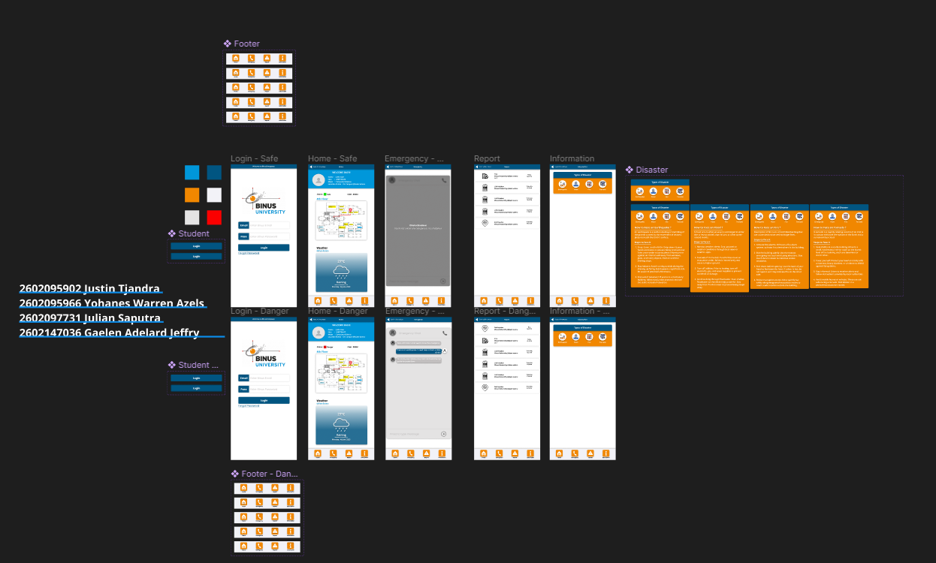

**Alasan Pembuatan Aplikasi**  
Alasan pembuatan aplikasi adalah karena para BINUSIAN mengalami kesulitan dengan bencana atau cuaca yang terjadi secara tiba-tiba. Ini karena kurangnya informasi yang terjadi di Binus dan cuaca yang tidak bisa ditebak.

Membuat aplikasi deteksi bencana alam memiliki banyak manfaat penting bagi para BINUSIAN. Pertama-tama, dengan adanya aplikasi ini, kita dapat memberikan peringatan dini kepada semua BINUSIAN.

Aplikasi ini akan mengumpulkan dan menganalisis data dari berbagai sumber, seperti sensor cuaca, pemantauan satelit, dan laporan pengguna, untuk mendeteksi tanda-tanda awal bencana alam seperti gempa bumi, banjir, atau letusan gunung berapi. Dengan adanya peringatan dini, orang-orang dapat mengambil langkah-langkah persiapan yang diperlukan, seperti mengungsikan diri atau mempersiapkan perlengkapan darurat, untuk mengurangi risiko cedera atau kerugian lebih lanjut.

**Data Gathering :**

BMKG , <https://www.bmkg.go.id/>

Aplikasi BMKG merupakan salah satu aplikasi sejenis yang berfungsi untuk memberitahukan perkiraan cuaca, informasi gempa bumi, dan peringatan tsunami di Indonesia. Dalam hal ini, kami memantau perkiraan cuaca yang ada, memberikan peringatan jika adanya laporan

**Responden Aplikasi :**

Dari beberapa responden ini, berikut adalah tantangan yang didapatkan.

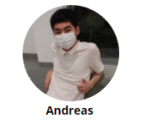

Tantangan : Mayoritas Kelas semester 2 di lantai 17 sampai 19, jadi misalnya ada bencana terus reaksi agak lambat, takutnya waktu untuk turunnya tidak cukup.



Tangantan : Kurang informatif tentang kejadian yang sedang terjadi di Binus

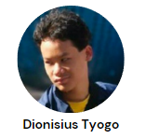

Tangantan : Kalau terjadi bencana dilantai yang terlalu tinggi akan kesulitan untuk mengevakuasi diri sendiri



Tantangan : Masih belum hapal dan mengetahui semua area gedung Binus.



Tangantan : Informasi yang sulit untuk diterima ketika ada bencana kemudian jalur evakuasi yang sulit untuk digapai dikarenakan binus terlalu luas sehingga sulit untuk di temukan

**User & Task analysis :**

**User Analysis :**

* Binusian dengan beragam latar belakang
* Pengguna dengan tingkat keterampilan teknologi yang berbeda-beda
* Mendapatkan pemberitahuan real-time tentang bencana yang terjadi di area tertentu.
* Memahami jenis bencana yang mungkin terjadi dan langkah-langkah yang harus diambil.

**Task Analysis :**

* Menerima pemberitahuan tentang bencana yang terjadi.
* Membaca dan memahami deskripsi bencana yang terjadi.
* Melihat langkah-langkah yang harus diambil dalam menghadapi bencana tertentu.
* Melakukan tindakan respons, seperti menghubungi layanan darurat atau menginformasikan keadaan kepada keluarga atau rekan kerja.

**Hasil Evaluasi ( 8 Golden Rules ) :**

1. **Strive for Consistency**  
   Aplikasi ini mengikuti pewarnaan dan UI yang mirip dengan Binusmaya Mobile sehingga Binusian merasa familiar.
2. **Cater to universal usability**Karena UI yang mirip dengan binusmaya, Binusian dapat dengan mudah menavigasi aplikasi.
3. **Offer informative feedback**  
   Terdapat tombol tombol pada footer yang dapat digunakan pengguna untuk bernavigasi, UI aplikasi akan berubah ke page lain berdasarkan tombol yang ditekan penggunaTerdapat tombol tombol pada footer yang dapat digunakan pengguna untuk bernavigasi, UI aplikasi akan berubah ke page lain berdasarkan tombol yang ditekan pengguna
4. **Permit easy reversal of actions**Pengguna dapat kembali ke Binusmaya dengan tombol back pada header UI.
5. **Prevent errors**Sistem login pada aplikasi sudah dibuat untuk memvalidasikan kredensial yang dimasukkan pengguna sehingga mengurangi kemungkinan error pada aplikasi
6. **Design dialogs to yield closure**  
   Aplikasi akan memberikan informasi berupa pesan error jika memasukkan kredensial login yang salah.
7. **Reduce short-term memory load**  
   Aplikasi ini sudah dilengkapi dengan informasi mengenai denah lantai dan cara untuk menghadapi bencana sehingga tidak perlu mengingatnya lagi
8. **Support internal locus of control**  
   Pengguna dapat memilih berbagai macam bencana di halaman Information sesuai keinginan mereka untuk mengetahui cara menghadapi bencana tersebut.

**User Testing dari Aplikasi :**

